TRƯỜNG ĐẠI HỌC THỦ DẦU MỘT





**KHOA KỸ THUẬT - CÔNG NGHỆ**



**BÁO CÁO TIỂU LUẬN MÔN HỌC**

**LẬP TRÌNH CƠ SỞ DỮ LIỆU**

**XÂY DỰNG PHẦN MỀM**

**CHO THUÊ XE CƠ GIỚI MINH MINH Ở THỦ DẦU MỘT**

**Ngành :** Kỹ thuật công nghệ

**Chuyên ngành :** Kỹ thuật phần mềm

**Giảng viên giảng dạy :** Ths.Trần Văn Hữu

**Nhóm :** Nhóm 16

**Sinh viên**: Nguyễn Minh Thành – 1524801030067

Lê Duy Minh – 1524801030072

Nguyễn Minh Cảnh – 1524801030055

**LỚP**: D15PM02

**Bình Dương, năm 2017-2018**

LỜI CẢM ƠN

Trước tiên nhóm em xin được bày tỏ sự trân trọng và lòng biết ơn đối với thầy giáo Trần Văn Hữu giảng viên - Khoa Kỹ thuật- Công nghệ - Trường Đại học Thủ Dầu Một. Trong suốt thời gian học, thầy đã dành rất nhiều thời gian quí báu để tận tình chỉ bảo, hướng dẫn, định hướng cho nhóm em thực hiện đồ án.

Nhóm em xin được cảm ơn các thầy cô giáo Trường Đại học Thủ Dầu Một đã giảng dạy trong quá trình học tập, thực hành, làm bài tập, giúp nhóm em hiểu thấu đáo hơn các nội dung học tập và những hạn chế cần khắc phục trong việc học tập, nghiên cứu và thực hiện bản đồ án này.

Chúng em xin cảm ơn các bạn bè và nhất là các thành viên trong gia đình đã tạo mọi điều kiện tốt nhất, động viên, cổ vũ trong suốt quá trình học tập và đồ án tốt nghiệp.

LỜI GIỚI THIỆU

Kinh tế thị trường phát triển, rất nhiều doanh nghiệp vừa và nhỏ ra đời đáp ứng nhu cầu đa dạng của các tầng lớp nhân dân. Trong số đó đặc biệt là các doanh nghiệp dịch vụ. Khi kinh doanh dịch vụ, một nhu cầu đặt ra từ khách hàng là được phụ vụ một cách nhanh chóng và tiện lợi. Nhưng doanh nghiệp vừa và nhỏ thường quản lý đơn giản, nên công cụ sử dụng là các máy tính tay nhấn phím. Do máy tính PC ngày càng rẻ, nên nhiều xí nghiệp mua máy tính để phục vụ quản lý. Tuy nhiên, họ thường sử dụng một số chương trình có sẵn (ví dụ Microsft Office) để thực hiện lưu trữ và xử lý dữ liệu theo cách làm thủ công. Vì thế khả năng đáp ứng nhu cầu của khách hàng hạn chế. Do quy mô phát triển, sự canh tranh ngày càng tăng, nhiều doanh nghiệp đã có nhu cầu xây dựng các phần mềm để trợ giúp cho hoạt động của mình. Vì lý do đó, đề tài ”**PHẦN MỀM CHO THUÊ XE CƠ GIỚI MINH MINH Ở THỦ DẦU MỘT**.” được nhóm em chọn làm đề tài đồ án. Cơ sở cho thuê ô tô ngày càng có nhiều ô tô, và mong muốn đáp ứng tốt yêu cầu khách hàng nên có nhu cầu về phần mềm này. Phần mềm được hoàn thiện sẽ giúp cơ sở quản lý hoạt đông cho thuê xe dễ dàng và hiệu quả.

Nhóm em gồm 3 thành viên: Nguyễn Minh Cảnh, Lê Duy Minh, Nguyễn Minh Thành.

Bình Dương, ngày 13 tháng 12 năm 2018

Nhóm sinh viên thực hiện

**TRƯỜNG ĐẠI HỌC THỦ DẦU MỘT**

**KHOA KỸ THUẬT – CÔNG NGHỆ**

**NHẬN XÉT VÀ CHẤM ĐIỂM CỦA GIẢNG VIÊN HƯỚNG DẪN**

Họ và tên giảng viên: Ths. Trần Văn Hữu

Tên đề tài: Phần mềm cho thuê xe cơ giới Minh Minh ở Thủ Dầu Một

Nội dung nhận xét:

**Điểm:**

Bằng số:

Bằng chữ:

|  |  |
| --- | --- |
|  |  |

**GIẢNG VIÊN**

*(Ký, ghi rõ họ tên)*

ThS Trần Văn Hữu

MỤC LỤC

LỜI CẢM ƠN ii

LỜI GIỚI THIỆU iii

MỤC LỤC v

DANH MỤC HÌNH vii

DANH MỤC BẢNG viii

DANH SÁCH CÁC KÝ TỰ, CHỮ VIẾT TẮT ix

CHƯƠNG 1. MÔ TẢ PHẦN MỀM 1

1.1. Lập kế hoạch phạm vi dự án 1

1.2. Lập bảng ước lượng thời gian công việc 2

1.3. Lập bảng hoạt động công việc 3

1.4. Mô tả chi tiết phần mềm 4

1.4.1. Mô tả nghiệp vụ 4

1.4.2. Biểu đồ ngữ cảnh 5

1.4.3. Chức năng 5

1.4.4. Danh sách hồ sơ được sử dụng 5

CHƯƠNG 2. PHÂN TÍCH HỆ THỐNG 6

2.1. Yêu cầu kỹ thuật của dự án 6

2.2. Vẽ biểu đồ use case để xác định các chức năng của dự án. 6

2.2.1. Sơ đồ tổng quát 6

2.2.2. Use case chi tiết 7

2.3. Vẽ các biểu đồ hoạt động cho dự án 12

2.3.1. Sơ đồ Activity tổng quát tiến trình ký hợp đồng cho thuê xe 12

2.3.2. Sơ đồ Activity Đăng nhập 13

2.3.3. Sơ đồ Activity danh sách xe cho thuê 13

2.3.4. Sơ đồ Activity lập phiếu thanh toán 15

2.3.5. Sơ đồ Activity lập phiếu thuê 16

2.3.6. Sơ đồ Activity tra cứu xe 16

2.3.7. Sơ đồ Activity Báo cáo thuê xe 17

2.3.8. Sơ đồ Activity Quản lý Nhân viên 17

2.3.9. Sơ đồ Quản Lý Khách hàng 18

CHƯƠNG 3. THIẾT KẾ HỆ THỐNG 19

3.1. Thiết kế cơ sở dữ liệu 19

3.1.1. Diagram 19

3.1.2. Bảng cơ sở dữ liệu 19

3.2. Thiết kế giao diện 22

3.2.1. Giao diện chính 22

3.2.2. Giao diện Đăng nhập 23

3.2.3. Giao diện đổi mật khẩu 23

3.2.4. Giao diện danh sách cho thuê 24

3.2.5. Giao diện chức năng Tra cứu xe 26

3.2.6. Giao diện chức năng lập phiếu thuê 26

3.2.7. Giao diện chức năng lập phiếu thanh toán 28

3.2.8. Giao diện Báo cáo 29

3.2.9. Giao diện Quản lý Khách hàng 31

3.2.10. Giao diện Quản lý nhân viên 32

CHƯƠNG 4. ĐÁNH GIÁ KẾT QUẢ VÀ HƯỚNG PHÁT TRIỂN 34

4.1. Đánh giá kết quả 34

4.1.1. Kết quả đạt được 34

4.1.2. Việc chưa đạt được 34

4.2. Hướng phát triển 34

TÀI LIỆU THAM KHẢO 35

DANH MỤC HÌNH

**Hình 1.1:** Cây phân cấp công việc 2

**Hình 1.2:** Biểu đồ ngữ cảnh 5

**Hình 2.1:** Use case tổng quát 6

**Hình 2.2:** UC đăng nhập 7

**Hình 2.3:** UC lập phiếu thu 7

**Hình 2.4:** UC Xem danh sách xe cho thuê 8

**Hình 2.5:** UC lập phiếu thanh toán 9

**Hình 2.6:** UC tra cứu xe 9

**Hình 2.7:** UC báo cáo 10

**Hình 2.8:** UC Quản lý Khách hàng 11

**Hình 2.9:** UC Quản lý Nhân viên 11

**Hình 2.10:** Sơ đồ Activity tổng quát tiến trình ký hợp đồng cho thuê xe 12

**Hình 2.11:** Sơ đồ Activity Đăng nhập 13

**Hình 2.12:** Sơ đồ Activity danh sách xe cho thuê 14

**Hình 2.13:** Sơ đồ Activity lập phiếu thanh toán 15

**Hình 2.14:** Sơ đồ Activity lập phiếu thuê 16

**Hình 2.15:** Sơ đồ Activity tra cứu xe 16

**Hình 2.16:** Sơ đồ Activity Báo cáo 17

**Hình 2.17:** Sơ đồ Activity Quản lí Nhân viên của Admin 17

**Hình 2.18:** Sơ đồ Activity Quản lý Khách hàng 18

**Hình 3.1:** Diagram của phần mềm 19

**Hình 3.2:** Giao diện chính của phần mềm 22

**Hình 3.3:** Giao diện đăng nhập 23

**Hình 3.4:** Giao diện đổi mật khẩu 24

**Hình 3.5:** Giao diện chức năng Danh sách Xe cho Thuê 25

**Hình 3.6:** Giao diện chức năng tra cứu xe 26

**Hình 3.7:** Giao diện chức năng Lập phiếu thuê 27

**Hình 3.8:** Giao diện Lập phiếu thanh toán phần 1 28

**Hình 3.9:** Giao diện Lập phiếu thanh toán phần 2 29

**Hình 3.10:** Giao diện Báo cáo 30

**Hình 3.11:** Giao diện Quản lý Khách hàng 31

**Hình 3.12:** Giao diện Quản lý Nhân viên 32

DANH MỤC BẢNG

Bảng 1.1: Bảng ước lượng thời gian công việc 2

Bảng 1.2: Bảng hoạt động công việc 3

Bảng 3.1: Khách hàng 19

Bảng 3.2: Loại xe 20

Bảng 3.3: Bằng lái 20

Bảng 3.4: Thông tin xe 20

Bảng 3.5: Phiếu thuê 21

Bảng 3.6: User 21

Bảng 3.7: Chức vụ 21

DANH SÁCH CÁC KÝ TỰ, CHỮ VIẾT TẮT

|  |  |
| --- | --- |
| **Từ viết tắt** | **Giải thích** |
| UC | Use Case |
| CSDL | Cơ sở dữ liệu |
| PK | Primary key |
| GPLX | Giấy phép lái xe |
| CMND | Chứng minh nhân dân |

1. MÔ TẢ PHẦN MỀM
   1. Lập kế hoạch phạm vi dự án

**Tên dự án** (Project Title): Xây dựng phần mềm cho thuê xe cơ giới Minh Minh ở Thủ Dầu Một.

**Ngày bắt đầu** (Project Start Date): 15/10/2018.

**Lý giải về dự án**: (Project Justification): Xã hội ngày càng phát triển, số lượng xe tăng lên và số khách ngày một nhiều. Trong điều kiện như vậy, việc tổ chức lưu trữ thông tin và phụ vụ khách hàng vẫn thực hiện thủ công trên máy tính, nên thực tế đáp ứng nhu cầu khách hàng chậm trễ, đôi khi không kịp thời, để khách phải chờ lâu. Công ty rất mong muốn phân tích được các số liệu quá khứ để đưa ra quyết định đầu tư mở rộng quy mô và tổ chức dịch vụ sao cho đáp ứng được yêu cầu đa dạng của khách hàng ở mức cao nhất. Từ đó công ty quyết định phát triển một phần mềm trợ giúp việc quản lý xe và cho thuê, đồng thời thực hiện phân tích các số liệu quá khứ qua từng thời gian để đưa ra quyết định kinh doanh phù hợp.

**Các tính chất và yêu cầu của sản phẩm:** (Product Characteristics and Requiments):

1. Giao diện thân thiện và dễ sử dụng với nhân viên
2. Tối ưu thời gian sử lý dữ liệu
3. Cấu hình tối thiểu: Windows 7 32bit,2gb RAM, 1.8 Hz
4. Kết nối được với máy in

**Sản phẩm liên quan** (Product-related deliverables):

1. Báo cáo yêu cầu về sản phẩm

2. Tài liệu sử dụng

3. Mã phần mềm, phần cứng

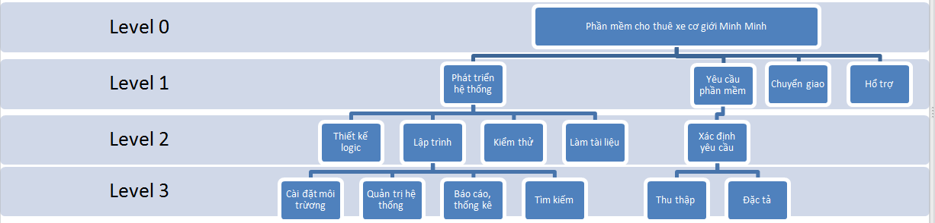**Lập cây phân cấp công việc (WBS)**

* + - 1. Cây phân cấp công việc
  1. Lập bảng ước lượng thời gian công việc
     + - 1. Bảng ước lượng thời gian công việc

|  |  |  |  |  |  |  |  |  |  |  |  |
| --- | --- | --- | --- | --- | --- | --- | --- | --- | --- | --- | --- |
| BẢNG ƯỚC LƯỢNG THỜI GIAN CÔNG VIỆC | | | | | | | | | | | |
| MÃ CÔNG VIỆC | TÊN CÔNG VIỆC | MO | ML | MP | HỆ SỐ ĐIỀU CHỈNH | | | | | TỔNG EST | ĐVT |
|  |  |  |  |  | LOẠI DỰ ÁN (CŨ/MỚI) | MÔI TRƯỜNG (CŨ/MỚI) | HỆ SỐ | SỐ NĂM KINH NGHIỆM | HỆ SỐ |  | Ngày |
| 1 | Thu thập | 6 | 8 | 10 | Mới | Mới | 2 | 2 | 1.4 | 8 | Ngày |
| 2 | Đặc tả | 6 | 7 | 8 | Mới | Mới | 2 | 2 | 1.4 | 7 | Ngày |
| 3 | Cài đặt môi trường | 0.5 | 1 | 1.5 | Cũ | Cũ | 1 | 4 | 1 | 1 | Ngày |  |  |  |  |  |  |  |  |  |  |  |  |
| 4 | Quản trị hệ thống | 5 | 6 | 7 | Cũ | Cũ | 1 | 4 | 1 | 6 | Ngày |  |  |  |  |  |  |  |  |  |  |  |  |
| 5 | Báo cáo thống kê | 4 | 5 | 6 | Cũ | Cũ | 1 | 4 | 1 | 5 | Ngày |  |  |  |  |  |  |  |  |  |  |  |  |
| 6 | Tìm kiếm | 2 | 3 | 4 | Cũ | Cũ | 1 | 4 | 1 | 3 | Ngày |  |  |  |  |  |  |  |  |  |  |  |  |
| 7 | Xác đinh yêu cầu | 2 | 3 | 4 | Cũ | Mới | 1.4 | 2 | 1.4 | 3 | Ngày |
| 8 | Thiết kế logic | 3 | 5 | 7 | Mới | Mới | 2 | 2 | 1.4 | 5 | Ngày |
| 9 | Lập trình | 15 | 20 | 25 | Cũ | Cũ | 1 | 2 | 1.4 | 20 | Ngày |
| 10 | Kiểm thử | 6 | 10 | 14 | Cũ | Cũ | 1 | 2 | 1.4 | 10 | Ngày |
| 11 | Làm tài liệu | 1.5 | 2 | 2.5 | Mới | Mới | 2 | 2 | 1.4 | 2 | Ngày |
| 12 | Yêu cầu phần mềm | 4 | 5 | 6 | Mới | Mới | 2 | 2 | 1.4 | 5 | Ngày |
| 13 | Chuyển giao | 2 | 3 | 4 | Mới | Mới | 2 | 2 | 1.4 | 3 | Ngày |
| 14 | Hổ trợ | 1 | 2 | 3 | Mới | Mới | 2 | 2 | 1.4 | 2 | Ngày |
| 15 | Phát triển hệ thống | 8 | 10 | 12 | Mới | Mới | 2 | 2 | 1.4 | 10 | Ngày |

* 1. Lập bảng hoạt động công việc
     + - 1. Bảng hoạt động công việc

|  |  |  |  |
| --- | --- | --- | --- |
| MÃ CÔNG VIỆC | TÊN CÔNG VIỆC | TỔNG EST | CÔNG VIỆT TRƯỚC |
| 1 | Thu thập | 8 | None |
| 2 | Đặc tả | 7 | None |
| 3 | Cài đặt môi trường | 1 | None |
| 4 | Quản trị hệ thống | 6 | None |
| 5 | Báo cáo thống kê | 5 | None |
| 6 | Tìm kiếm | 3 | None |
| 7 | Xác đinh yêu cầu | 3 | Thu thập,  Đặc tả |
| 8 | Thiết kế logic | 5 | None |
| 9 | Lập trình | 20 | Cài đặt môi trường  Quản trị hệ thống  Báo cáo thống kê  Tìm kiếm |
| 10 | Kiểm thử | 10 | None |
| 11 | Làm tài liệu | 2 | None |
| 12 | Yêu cầu phần mềm | 5 | Xác đinh yêu cầu |
| 13 | Chuyển giao | 3 | None |
| 14 | Hổ trợ | 2 | None |
| 15 | Phát triển hệ thống | 10 | Thiết kế logic  Lập trình  Kiểm thử  Làm tài liệu |

* 1. Mô tả chi tiết phần mềm
     1. Mô tả nghiệp vụ

Khi đến công ty, khách được xem danh sách của tất cả các loại xe mà công ty hiện có. Sau khi khách hàng đã chọn được loại xe muốn thuê, khách cần điền đầy đủ các thông tin cá nhân vào một phiếu yêu cầu thuê xe, trong đó thường gồm các thông tin như: họ tên, địa chỉ, số điện thoại, số giấy phép lái loại xe đã chọn và thời gian muốn thuê. Sau khi tiếp nhận phiếu yêu cầu của khách, nhân viên tiến hành kiểm tra GPLX, CMND của khách hàng và đối chiếu với thông tin trên phiếu yêu cầu. Nếu hợp lệ sẽ lưu thông tin khách hàng vào sổ khách hàng và kiểm tra xe trong lịch xếp xe xem còn loại xe đó vào thời gian mà khách hàng yêu cầu không.

Nếu không còn loại xe khách hàng yêu cầu thì thông báo cho khách hàng biết và gợi ý một sự lựa chọn khác hoặc yêu cầu khách hàng ghi sổ chờ để được thông báo khi có xe.

− Nếu còn ít nhất một xe thì khách hàng sẽ đặt cọc tiền và ký hợp đồng thuê xe.

Khách có thể thuê nhiều xe, nhiều loại xe khác nhau.

Sau khi làm hợp đồng thuê xe thì thông tin sẽ được ghi vào lịch xếp xe.

Nếu khách hàng hủy hợp đồng sau khi đã kí sẽ bị mất tiền đặt cọc, nhân viên sẽ hủy hợp đồng và xóa khỏi lịch thuê xe.

Ngoài ra, Quản lý có thể cập nhật thông tin của nhân viên và khách hàng.

* + 1. Biểu đồ ngữ cảnh

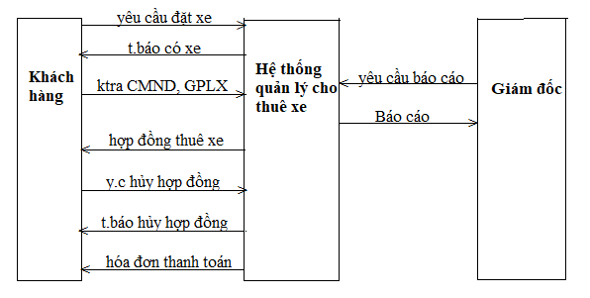

* + - 1. Biểu đồ ngữ cảnh
    1. Chức năng
* **Tiếp nhận yêu cầu, vào sổ**: Khách tới thuê xe cần ghi đầy đủ thông tin về họ tên, địa chỉ, CMND, số điện thoại, số giấy phép lái xe và loại xe muốn thuê. Số ngày dự định thuê, ngày bắt đầu nhận. Nhân viên sẽ kiểm tra thông tin và lƣu các thông tin đó vào sổ khách hàng.
* **Thông báo có xe**: Kiểm tra xem loại xe mà khách hàng muốn thuê có còn chiếc nào đang ở trạng thái thuê không. Nếu có thì thông báo cho khách đăng ký thuê.
* **Ký hợp đồng**: Sau khi khách hàng đồng ý thuê xe sẽ ký hợp đồng và đặt cọc tiền.
* **Báo cáo định kỳ**: Định kỳ (tuần, tháng,..) nhân viên dựa vào các số theo dõi để lập báo cáo về số xe cho thuê, số ngƣời thuê, doanh thu, sự cố và những số liệu phân tích theo yêu cầu của lãnh đạo.
  + 1. Danh sách hồ sơ được sử dụng
* Danh sách Xe
* DS Khách hàng
* Hợp đồng thuê
* Hóa đơn thanh toán.
* Báo cáo
* DS Nhân viên

1. PHÂN TÍCH HỆ THỐNG
   1. Yêu cầu kỹ thuật của dự án

- Về ngôn ngữ lập trình: Ngôn ngữ C#

- Về nền tảng ứng dụng: Winform

- Về phần cứng: ít nhất 1GB RAM, card đồ họa DirectX 9 trở lên.

* 1. Vẽ biểu đồ use case để xác định các chức năng của dự án.
     1. Sơ đồ tổng quát

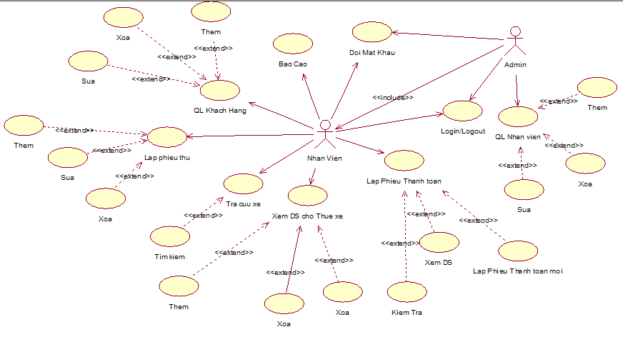

* + - 1. Use case tổng quát

Mô tả:

* Actor Nhân viên: có những chức năng cụ thể như: lập phiếu thuê, lập Phiếu thanh toán, Xem danh sách cho thuê xe, tra cứu xe, quản lý thông tin khách hàng.
* Actor Admin: Với Admin có đầy đủ chức năng của nhân viên, nhưng lại có quyền hạn cao hơn nhân viên là có thể quản lý thông tin của nhân viên và nhận báo cáo theo tháng từ nhân viên.
  + 1. Use case chi tiết

1. Use case Đăng nhập

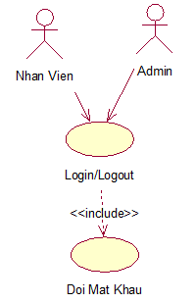

* + - 1. UC đăng nhập

Giải thích chức năng: Admin và Nhân viên phải đăng nhập vào hệ thống rồi mới được phép đổi mật khẩu. Với quan hệ Include là form đăng nhập với form đổi mật khẩu.

1. Use case Lập thiếu thu

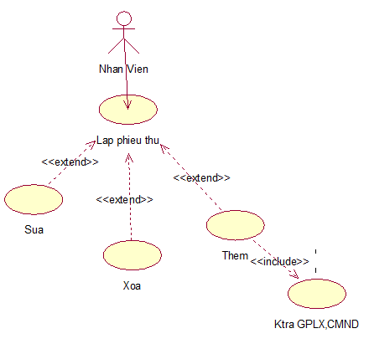

* + - 1. UC lập phiếu thu

Giải thích chức năng: Usecase lập phiếu thuê để cho người Nhân viên có thể quản lí việc thuê xe và lập phiếu thu cho khách hàng. Ba usecase với quan hệ Extend là các chức năng thao tác với phiếu, người dùng có thể xóa, thêm hoặc chỉnh sửa phiếu thuê. Khi thêm Phiếu thì Nhân viên sẽ kiểm tra điều kiện của Khách hàng như giấy phép lái xe, CMND xem có phù hợp hay không.

1. Use case xem danh sách xe cho thuê

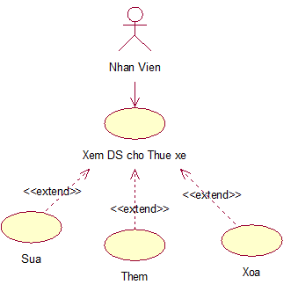

* + - 1. UC Xem danh sách xe cho thuê

Giải thích chức năng: Usecase Xem danh sách xe cho thuê để cho người quản lí có thể quản lí danh sách xe thuê cùng với thông tin cụ thể của từng chiếc xe như biển số xe, loại xe, tên chủ xe, giá thuê của từng chiếc. Ba usecase với quan hệ Extend là các chức năng thao tác với danh sách xe bao gồm các chức năng thêm, xóa, sửa danh sách xe cho thuê.

1. Use case Lập phiếu thanh toán

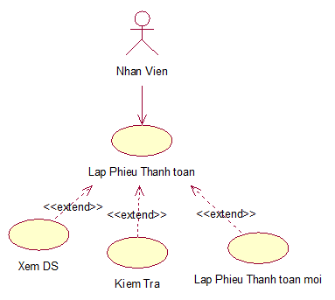

* + - 1. UC lập phiếu thanh toán

Giải thích chức năng: Usecase lập phiếu thanh toán để cho người quản lí có thể quản lí việc lập phiếu thanh toán với chi phí của từng chiếc mà Khách hàng thuê từ đó tính tổng tiền mà Khách hàng cần phải trả cho Cty. Ba usecase với quan hệ Extend là các chức năng thao tác với danh sách xe bao gồm các chức năng kiểm tra phiếu thanh toán, lập phiếu thanh toán mới, xem danh sách các phiếu thanh toán.

1. Use case tra cứu xe



* + - 1. UC tra cứu xe

Giải thích chức năng: Usecase tra cứu xe để cho người quản lí hoặc khách hàng có thể tra cứu các thông tin cần thiết về xe cần thuê như để thuê Loại – xe máy thì Khách hàng cần có bằng lái A1, … Một usecase với quan hệ Extend là chức năng tìm kiếm, người dùng hoặc người quản lí có thể tìm kiếm các thông tin xe bằng nhiều phương thức khác nhau, tùy vào mục đích tra cứu của người dùng mà kết quả sẽ hiển thị khác nhau.

1. Use case Báo cáo

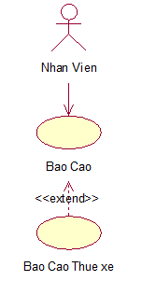

* + - 1. UC báo cáo

Giải thích chức năng: Use case Báo cáo để Nhân viên sẽ thực hiện báo cáo cho Admin như tổng số xe được thuê, xe được thuê nhiều nhất với ngày tùy chọn theo mong muốn của Admin có thể theo tháng, theo ngày, theo năm.

1. Use case Quản lý khách hàng

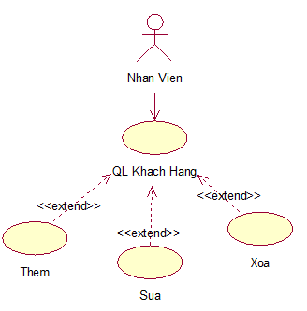

* + - 1. UC Quản lý Khách hàng

Giải thích chức năng: Use case Quản lý khách hàng để cho nhân viên hoặc Admin có thể sửa đổi thông tin Khách hàng. Ba usecase với quan hệ Extend là các chức năng thao tác với thông tin của Khách hàng bao gồm các chức năng thêm, xóa, sửa chi tiết thông tin Khách hàng.

1. Use case Quản lý nhân viên

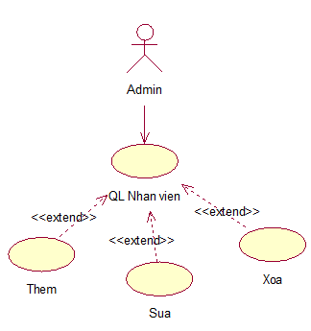

* + - 1. UC Quản lý Nhân viên

Giải thích chức năng: Use case Quản lý Nhân viên để cho Admin có thể sửa đổi thông tin Nhân viên. Ba usecase với quan hệ Extend là các chức năng thao tác với thông tin của Khách hàng bao gồm các chức năng thêm, xóa, sửa chi tiết thông tin Nhân viên.

* 1. Vẽ các biểu đồ hoạt động cho dự án
     1. Sơ đồ Activity tổng quát tiến trình ký hợp đồng cho thuê xe

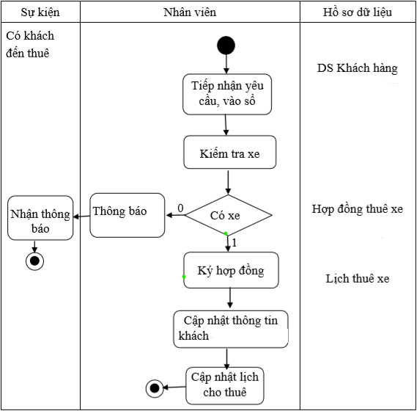

* + - 1. Sơ đồ Activity tổng quát tiến trình ký hợp đồng cho thuê xe
    1. Sơ đồ Activity Đăng nhập

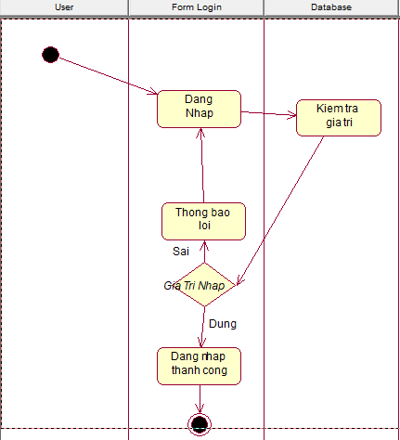

* + - 1. Sơ đồ Activity Đăng nhập
    1. Sơ đồ Activity danh sách xe cho thuê

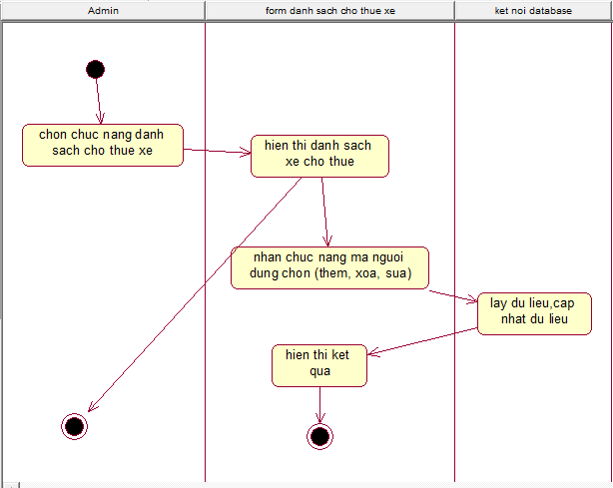

* + - 1. Sơ đồ Activity danh sách xe cho thuê
    1. Sơ đồ Activity lập phiếu thanh toán

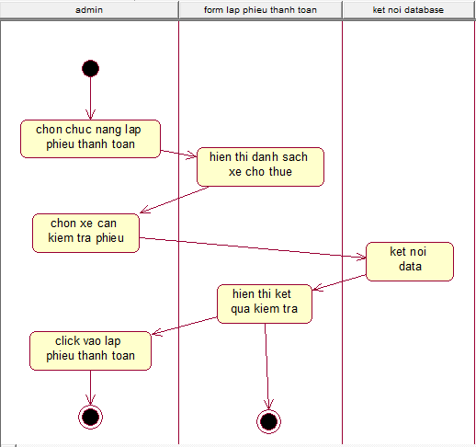

* + - 1. Sơ đồ Activity lập phiếu thanh toán
    1. Sơ đồ Activity lập phiếu thuê

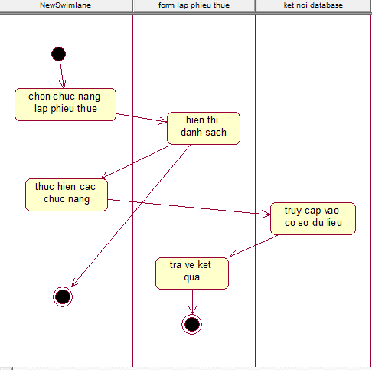

* + - 1. Sơ đồ Activity lập phiếu thuê
    1. Sơ đồ Activity tra cứu xe



* + - 1. Sơ đồ Activity tra cứu xe
    1. Sơ đồ Activity Báo cáo thuê xe

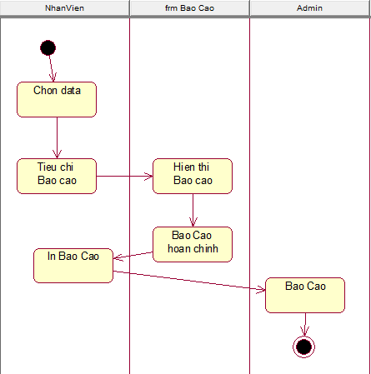

* + - 1. Sơ đồ Activity Báo cáo
    1. Sơ đồ Activity Quản lý Nhân viên

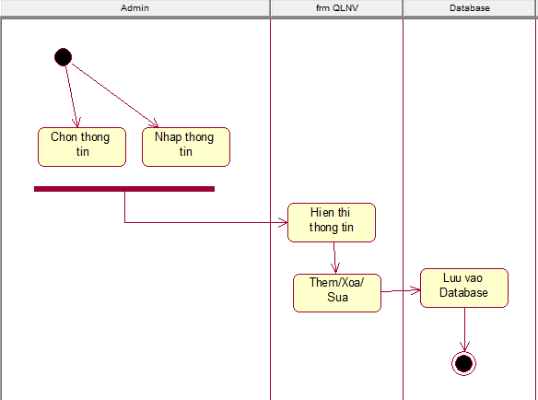

* + - 1. Sơ đồ Activity Quản lí Nhân viên của Admin
    1. Sơ đồ Quản Lý Khách hàng

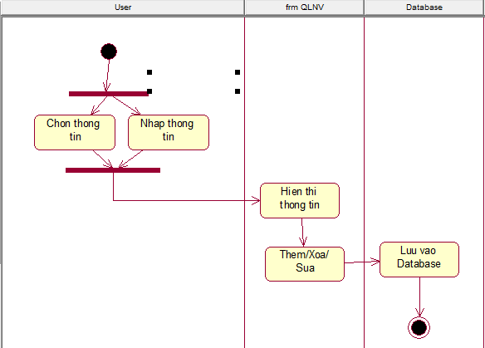

* + - 1. Sơ đồ Activity Quản lý Khách hàng

1. THIẾT KẾ HỆ THỐNG
   1. Thiết kế cơ sở dữ liệu
      1. Diagram

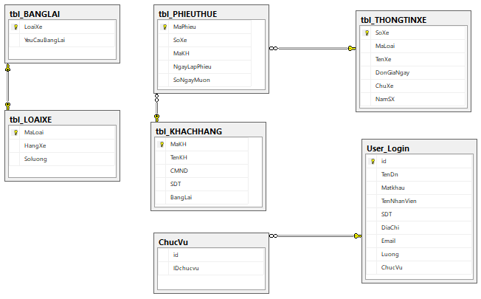

* + - 1. Diagram của phần mềm
    1. Bảng cơ sở dữ liệu
       - 1. Khách hàng

|  |  |  |  |  |
| --- | --- | --- | --- | --- |
| Table : tbl_KHACHHANG | | | | |
| Field name | Data Type | Null | Key | Decription |
| MaKH | char(4) | No | PK | Mã của khách hàng |
| TenKH | nchar(20) | No |  | Tên của khách hàng |
| CMND | nchar(12) | No |  | CMND của khách hàng |
| SDT | nchar(12) | No |  | Số điện thoại của khách hàng |
| BangLai | char(2) | No |  | Bằng lái xe của khách hàng |

* + - * 1. Loại xe

|  |  |  |  |  |
| --- | --- | --- | --- | --- |
| Table : tbl_LOAIXE | | | | |
| Field name | Data Type | Null | Key | Decription |
| MaLoai | nvarchar(50) | No | PK | Mã loại xe |
| HangXe | nvarchar(50) | No |  | Hãng sản xuất của xe |
| Soluong | int | No |  | Số lượng chiếc của mỗi loại xe |

* + - * 1. Bằng lái

|  |  |  |  |  |
| --- | --- | --- | --- | --- |
| Table : tbl_BANGLAI | | | | |
| Field name | Data Type | Null | Key | Decription |
| LoaiXe | nvarchar(50) | No | PK | Loại xe |
| YeuCauBangLai | varchar(2) | Yes |  | Yêu cầu bằng lái theo loại xe |

* + - * 1. Thông tin xe

|  |  |  |  |  |
| --- | --- | --- | --- | --- |
| Table : tbl_THONGTINXE | | | | |
| Field name | Data Type | Null | Key | Decription |
| SoXe | char(4) | No | PK | Biển xe của từng chiếc xe |
| MaLoai | nvarchar(50) | No | FK | Mã loại xe |
| TenXe | nvarchar(50) | No |  | Tên xe |
| DonGiaNgay | int | No |  | Tiền thuê xe trong 1 ngày |
| ChuXe | nvarchar(50) | Yes |  | Chủ xe của xe cho thuê |
| NamSX | int | Yes |  | Năm sản xuất xe |

* + - * 1. Phiếu thuê

|  |  |  |  |  |
| --- | --- | --- | --- | --- |
| Table : tbl_PHIEUTHUE | | | | |
| Field name | Data Type | Null | Key | Decription |
| MaPhieu | char(4) | No | PK | Mã số phiếu thuê xe |
| SoXe | char(4) | No | FK | Biển xe của từng chiếc xe |
| MaKH | char(4) | No | FK | Mã của khách hàng |
| NgayLapPhieu | date | Yes |  | Ngày lập phiếu thuê |
| SoNgayMuon | Int | Yes |  | Số ngày Khách hàng muốn thuê |

* + - * 1. User

|  |  |  |  |  |
| --- | --- | --- | --- | --- |
| Table : User_Login | | | | |
| Field name | Data Type | Null | Key | Decription |
| ID | int | No | PK | ID của Nhân viên |
| TenDn | varchar(50) | No |  | Tên đăng nhập |
| MatKhau | varchar(50) | Yes |  | Mật khẩu |
| TenNhanVien | nvarchar(100) | Yes |  | Tên của Nhân viên |
| SDT | bigint | Yes |  | Số điện thoại |
| DiaChi | nvarchar(MAX) | Yes |  | Địa chỉ |
| Email | nvarchar(100) | Yes |  | Email |
| Luong | bigint | Yes |  | Lương |
| ChucVu | int | Yes | FK | Chức vụ |

* + - * 1. Chức vụ

|  |  |  |  |  |
| --- | --- | --- | --- | --- |
| Table : ChucVu | | | | |
| Field name | Data Type | Null | Key | Decription |
| ID | int | No | PK | ID |
| IdChucVu | int | No |  | ID của Nhân viên |

* 1. Thiết kế giao diện
     1. Giao diện chính

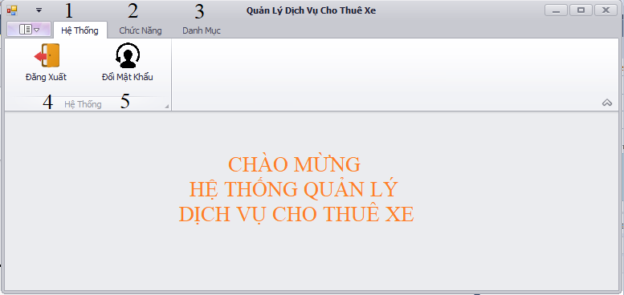

* + - 1. Giao diện chính của phần mềm
* Danh sách các biến cố:

|  |  |  |
| --- | --- | --- |
| STT | Control | Mô tả |
| 1 | Tab Hệ thống | Tab hiển thị 2 chức năng cơ bản của hệ thống cho người dùng. |
| 2 | Tab chức năng | Tab hiển thị các chức năng cho việc quản lý thuê xe. |
| 3 | Tab Danh mục | Tab hiển thị chức năng quản lý thông tin của Khách hàng, Nhân viên |
| 4 | Button Đăng xuất | Giúp người dùng đăng xuất ra khỏi hệ thống quản lý |
| 5 | Button Đổi mật khẩu | Giúp người dùng đổi mật khẩu. |

* + 1. Giao diện Đăng nhập

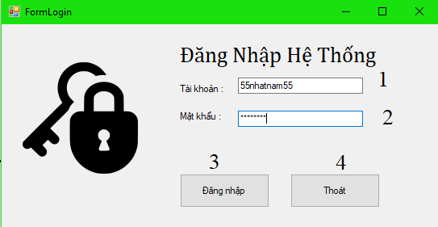

* + - 1. Giao diện đăng nhập
* Danh sách các biến cố:

|  |  |  |
| --- | --- | --- |
| STT | Control | Mô tả |
| 1 | Textbox Tài khoản | Người dùng cần nhập Tài khoản để đăng nhập vào hệ thống quản lý. |
| 2 | Textbox Mật khẩu | Người dùng cần nhập Mật khẩu để đăng nhập vào hệ thống quản lý. |
| 3 | Button: Đăng nhập | Đăng nhập vào hệ thống |
| 4 | Button: Thoát | Thoát khỏi giao diện đăng nhập |

* + 1. Giao diện đổi mật khẩu

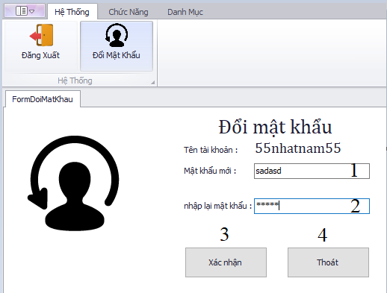

* + - 1. Giao diện đổi mật khẩu
* Danh sách các biến cố:

|  |  |  |
| --- | --- | --- |
| STT | Control | Mô tả |
| 1 | Textbox Mật khẩu mới | Người dùng cần nhập Mật khẩu mới để đổi mật khẩu |
| 2 | Textbox Nhập lại mật khẩu | Người dùng cần nhập lại Mật khẩu mới để đảm bảo là người dùng nhớ mật khẩu mới vừa nhập. |
| 3 | Button: Xác nhận | Xác nhận để lưu vào hệ thống data |
| 4 | Button: Thoát | Thoát khỏi giao diện đổi mật khẩu |

* + 1. Giao diện danh sách cho thuê

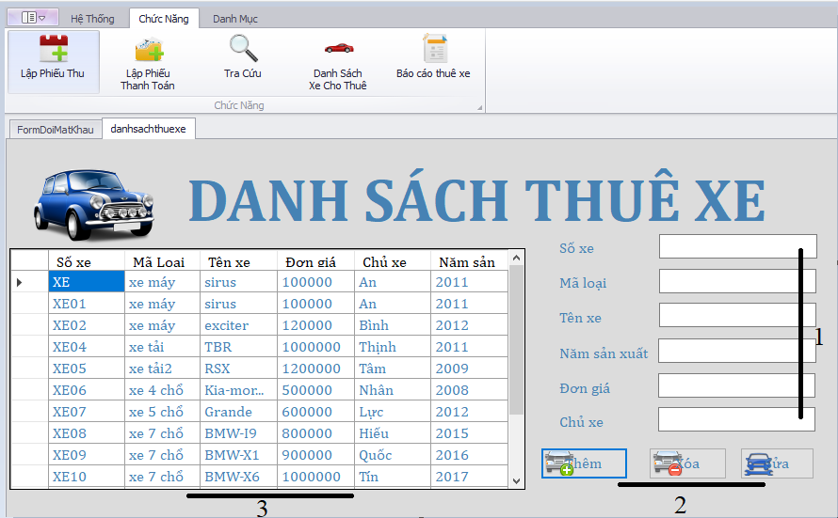

* + - 1. Giao diện chức năng Danh sách Xe cho Thuê
* Danh sách các biến cố:

|  |  |  |
| --- | --- | --- |
| STT | Control | Mô tả |
| 1 | Các textbox: Thông tin của Xe | Người dùng nhập thông tin của từng chiếc xe như Số xe, Loại xe với mã loại, Tên xe, Năm sản xuất, Đơn giá cho từng xe, Tên chủ xe. |
| 2 | Các button: Thêm,Xóa,Sửa | Cập nhật thông tin vào database. |
| 3 | Datagridview | Hiển thị thông tin danh sách xe. |

* + 1. Giao diện chức năng Tra cứu xe

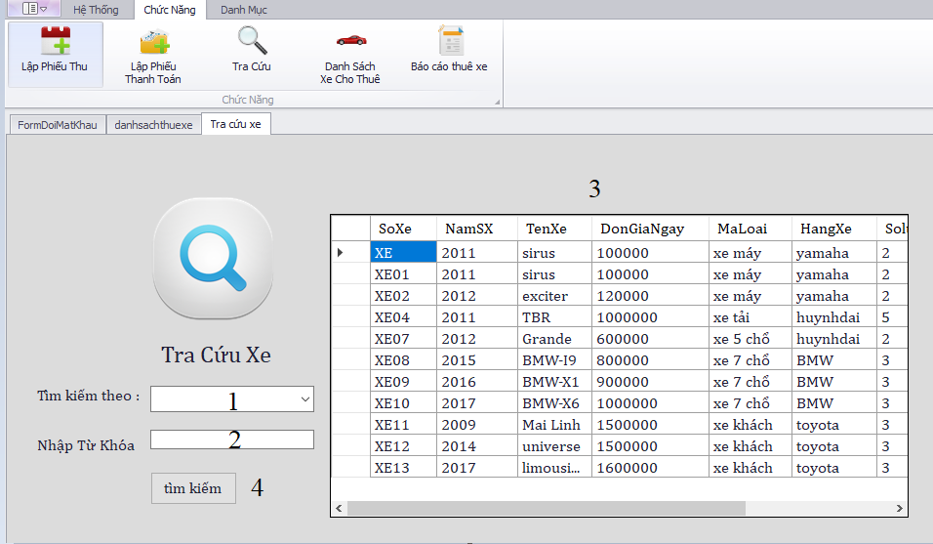

* + - 1. Giao diện chức năng tra cứu xe
* Danh sách các biến cố:

|  |  |  |
| --- | --- | --- |
| STT | Control | Mô tả |
| 1 | Combobox: Tên xe,Loại xe,Hãng xe,Bằng Lái | Chọn lĩnh vực cần tra cứu. |
| 2 | Textbox: từ khóa | Nhập từ khóa cần tra cứu |
| 3 | DataGridview | Hiển thị danh sach Xe cho người dùng xem sau khi tìm. |
| 4 | Button: Tìm. | Xử lí thông tin bên trên và xuất ra danh sách thành viên có thông tin trùng. |

* + 1. Giao diện chức năng lập phiếu thuê

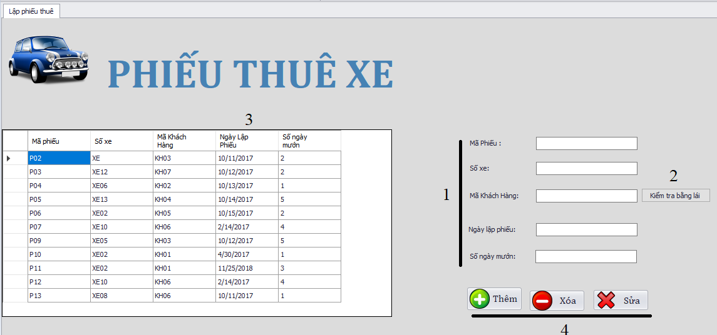

* + - 1. Giao diện chức năng Lập phiếu thuê
* Danh sách các biến cố:

|  |  |  |
| --- | --- | --- |
| STT | Control | Mô tả |
| 1 | Các textbox:Thông tin phiếu thuê | Người dùng nhập thông tin chi tiết phiếu thuê cho Khách hàng như Mã phiếu, Số xe thuê, Mã khách hàng, Ngày lập phiếu, Số ngày Khách hàng mướn. |
| 2 | Button Kiểm tra bằng lái | Người dùng kiểm tra CMND và Giấy phép Lái xe của Khách hàng xem có đủ điều kiện hay không. |
| 3 | Button:Thêm phiếu,Xóa Phiếu | Thêm hoặc xóa các phiếu. |
| 4 | Datagridview | Hiển thị thông tin các phiếu. |

* + 1. Giao diện chức năng lập phiếu thanh toán

1. Giao diện phần 1

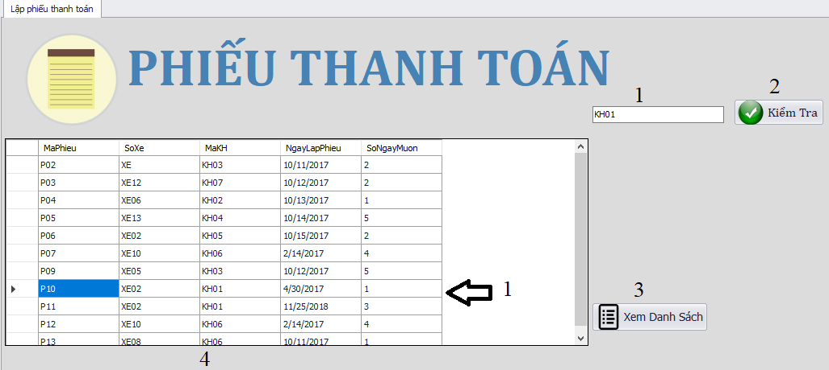

* + - 1. Giao diện Lập phiếu thanh toán phần 1
* Danh sách các biến cố

|  |  |  |
| --- | --- | --- |
| STT | Control | Mô tả |
| 1 | Textbox Mã khách hàng | Mã khách hàng được lấy từ bảng dữ liệu thông qua thao tác người dùng lên bảng Datagridview. |
| 2 | Button Kiểm tra | Khi người dùng thao tác thì bảng dữ liệu sẽ chuyển sang bảng chi tiết cho 1 khách hàng ứng với Mã Khách hàng trên Textbox Mã khách hàng. |
| 3 | Button Xem danh sách | Thao tác để người dùng xem được dữ liệu từ bảng Datagridview |
| 4 | Datagridview | Hiển thị danh sách dữ liệu Phiếu thuê xe của nhiều khách hàng. |

1. Giao diện phần 2

Sau khi người dùng thao tác lên button Kiểm tra thì giao diện 2 sẽ hiện ra.

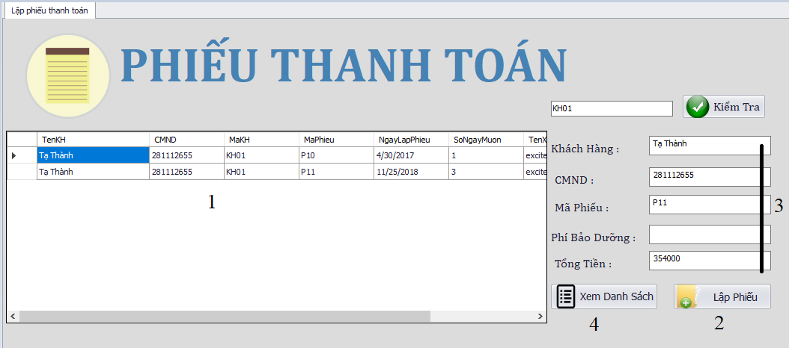

* + - 1. Giao diện Lập phiếu thanh toán phần 2
* Danh sách các biến cố:

|  |  |  |
| --- | --- | --- |
| STT | Control | Mô tả |
| 1 | Datagridview chi tiết | Bảng datagridview hiển thị danh sách chi tiết của 1 khách hàng khi thuê xe. |
| 2 | Button Lập phiếu | Người dùng thao tác để hiển thị chi tiết thông tin của một Khách hàng cùng với tổng tiền mà Khách hàng thuê xe. |
| 3 | Các textbox thông tin | Các textbox hiển thị thông tin chi tiết của Khách hàng. |
| 4 | Button Xem danh sách | Người dùng thao tác để xem lại bảng danh sách thuê xe của nhiều khách hàng. |

* + 1. Giao diện Báo cáo

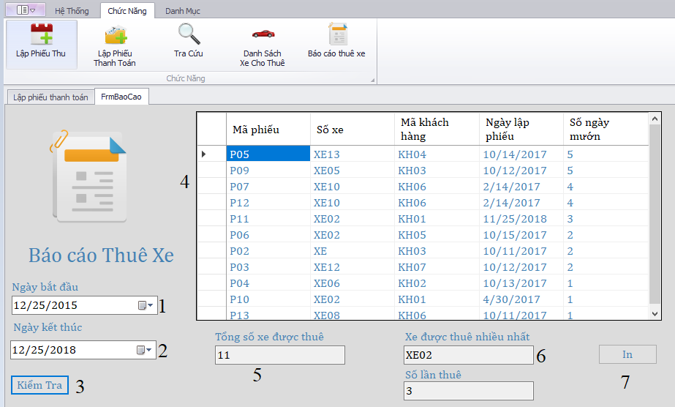

* + - 1. Giao diện Báo cáo
* Danh sách các biến cố:

|  |  |  |
| --- | --- | --- |
| STT | Control | Mô tả |
| 1 | Ngày bắt đầu | Nhân viên thao tác để chọn ngày bắt đầu để thống kê báo cáo. |
| 2 | Ngày kết thúc | Nhân viên thao tác để chọn ngày kết thúc để thống kê báo cáo. |
| 3 | Button kiểm tra | Nhân viên thao tác để lấy dữ liệu từ database rồi hiển thị thông tin qua datagridview. |
| 4 | Datagridview | Hiển thị thông tin tất cả Phiếu thuê xe từ ngày bắt đầu và ngày kết thúc do nhân viên thao tác. |
| 5 | Textbox Tổng số xe được thuê | Textbox hiển thị tổng số xe được thuê trong thời gian từ bảng datagridview. |
| 6 | Textbox xe thuê nhiều nhất | Textbox hiển thị số xe được khách hàng thuê nhiều nhất từ bảng datagridview. |
| 7 | Button In | Button có chức năng In báo cáo. |

* + 1. Giao diện Quản lý Khách hàng

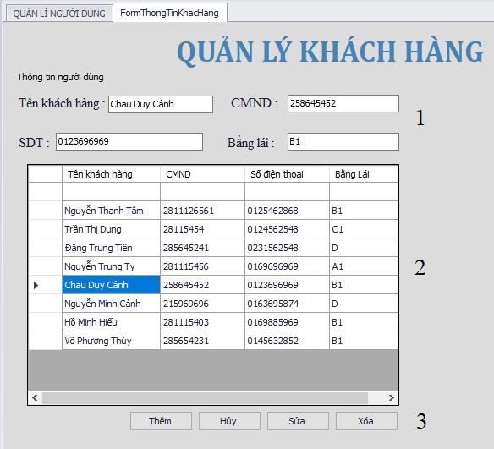

* + - 1. Giao diện Quản lý Khách hàng
* Danh sách các biến cố:

|  |  |  |
| --- | --- | --- |
| STT | Control | Mô tả |
| 1 | Các textbox thông tin | Các textbox hiển thị thông của khách hàng khi người dùng thao tác trên bảng datagridview để chỉnh sửa. |
| 2 | Datagridview | Hiển thị thông tin của khách hàng như tên, cmnd, số điện thoại, bằng lái xe. |
| 3 | Các button thêm, xóa, sửa, hủy | Người dùng thao tác để cập nhật thông tin của khách hàng. |

* + 1. Giao diện Quản lý nhân viên

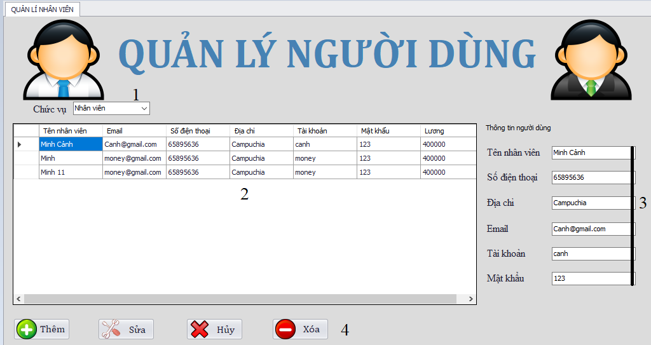

* + - 1. Giao diện Quản lý Nhân viên
* Danh sách các biến cố:

|  |  |  |
| --- | --- | --- |
| STT | Control | Mô tả |
| 1 | Combobox | Người dùng thao tác để chọn dữ liệu thông tin của nhân viên hoặc Admin. |
| 2 | Datagridview | Hiển thị thông tin của nhân viên hoặc Admin như tên, Email, số điện thoại, địa chỉ, tài khoản đăng nhập, mật khẩu, lương. |
| 3 | Các textbox thông tin | Các textbox hiển thị thông của nhân viên hoặc Admin khi người dùng thao tác trên bảng datagridview để cập nhật. |
| 4 | Các button thêm, xóa, sửa, hủy | Người dùng thao tác để cập nhật thông tin của nhân viên hoặc Admin. |

1. ĐÁNH GIÁ KẾT QUẢ VÀ HƯỚNG PHÁT TRIỂN
   1. Đánh giá kết quả
      1. Kết quả đạt được

Qua quá trình thực hiện dự án nhóm chúng em đã nâng cao và cải thiện được nhiều kĩ năng về code, đặc biệt là kĩ năng làm việc nhóm, quản lí công việc, phân chia công việc để hoàn thành dự án đúng thời hạn.

* + 1. Việc chưa đạt được

Chương trình còn nhiều thiếu sót về mặt thẩm mĩ, dữ liệu chưa đưa tối ưu tuyệt đối, cần cải thiện thêm về mặt thẩm mĩ để thu hút người sử dụng. Về mặt con người, các cá nhân trong nhóm cũng đã cố gắng nhưng vẫn còn phát sinh một số vấn đề về bất đồng ý kiến nhưng đã được khắc phục.

* 1. Hướng phát triển

Chương trình cần cải thiện về mặt thẩm mĩ để thu hút người dùng, cần thêm các chức năng hổ trợ, tương tác với người dùng.

TÀI LIỆU THAM KHẢO

**Website**

1. <http://giasutinhoc.vn/c/huong-dan-su-dung-entity-framework-trong-c/> (ngày truy cập 01/10/2018)
2. <https://cnttqn.com/threads/pdf-bai-giang-quan-ly-du-an-cong-nghe-thong-tin.4932.html> (ngày truy cập 23/10/2018)